«Яга – party»
24 июня 2022 года в МБУК «Горнозаводской центральной городской библиотеке» прошел необычный праздник: «День рождения Бабы – Яги».
Поддержка данного мероприятия была осуществлена Министерством культуры Пермского края, в рамках творческого проекта «Это русская сторонка».
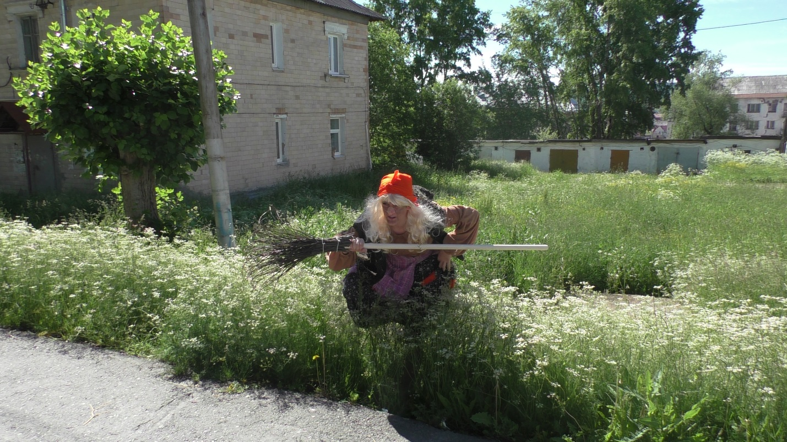

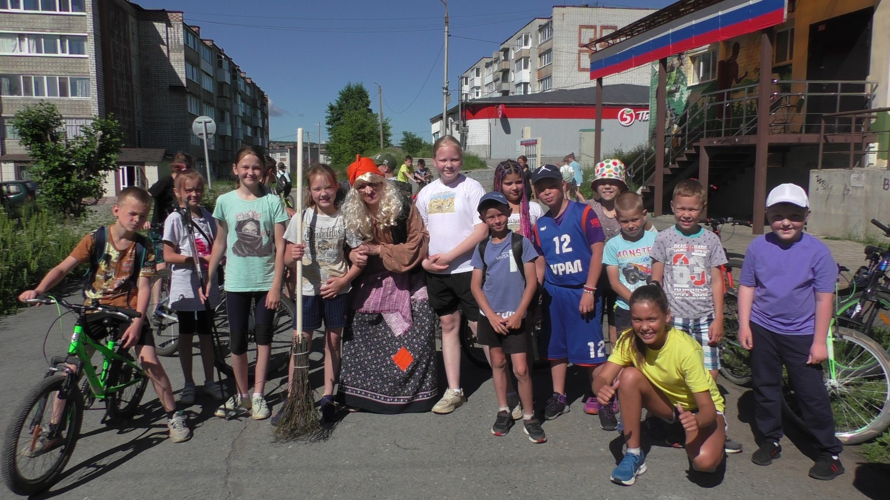
И прилетела к нам Баба – Яга, и гостей с порога встречала!

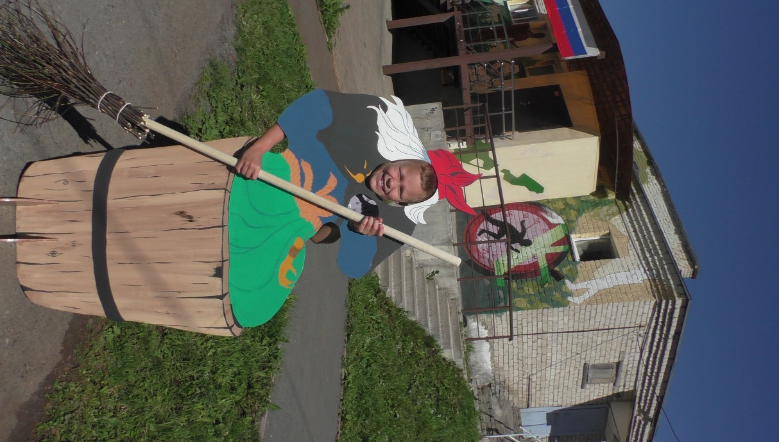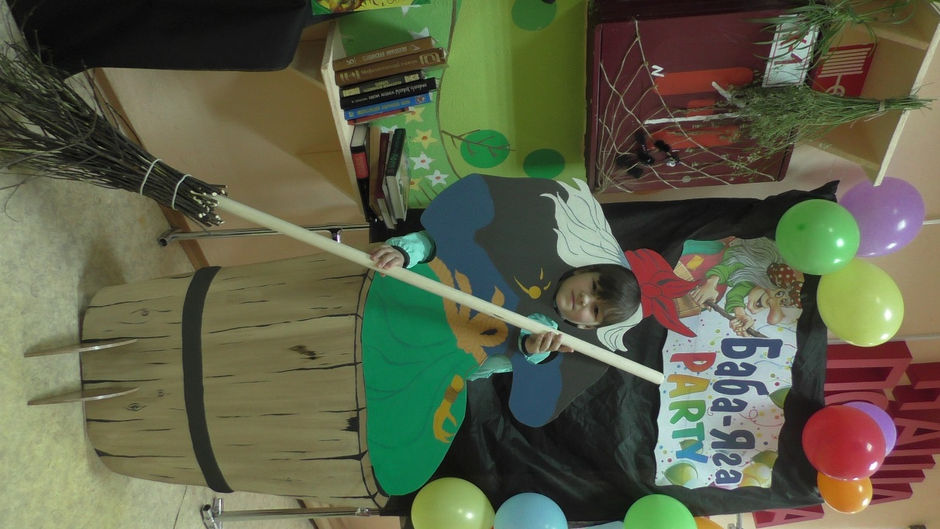
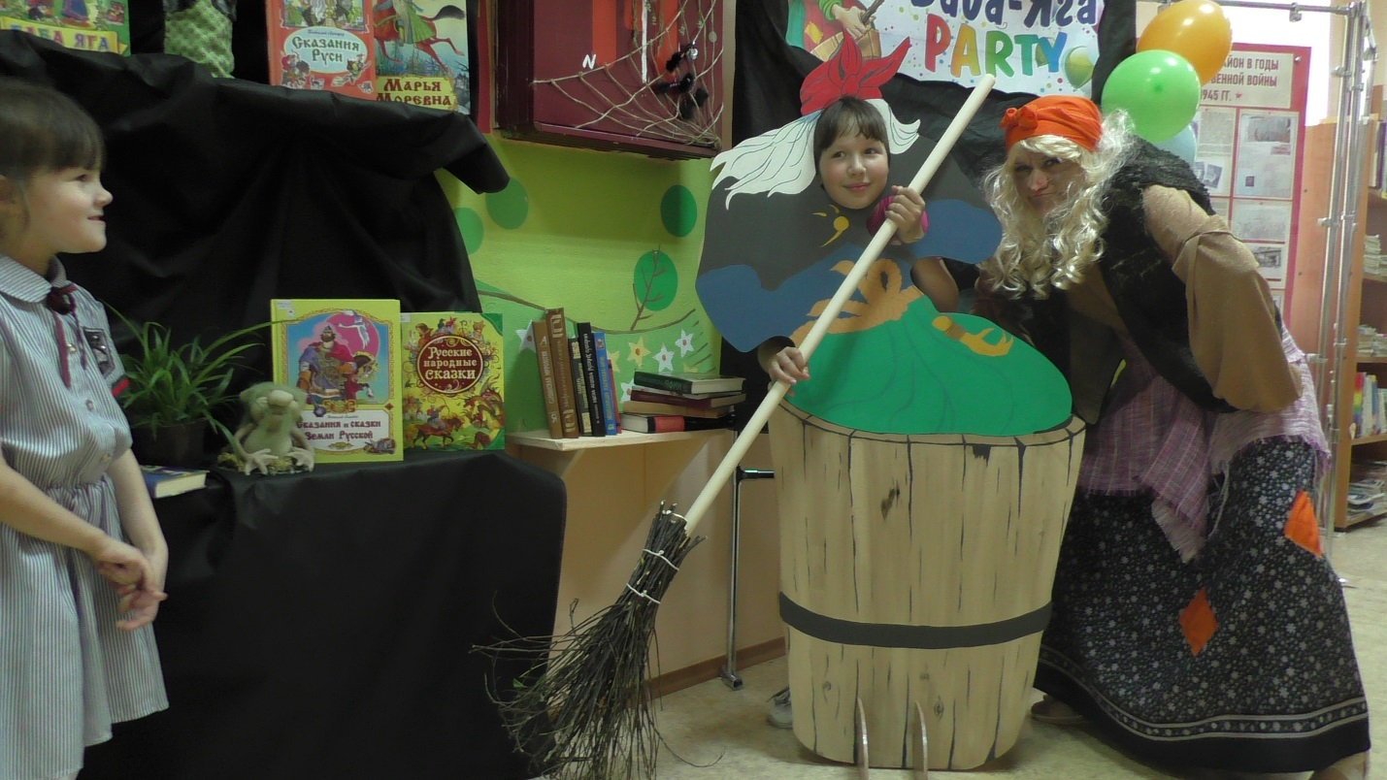
Сфотографироваться в образе Бабы – Яги захотели многие и образовалась очередь!
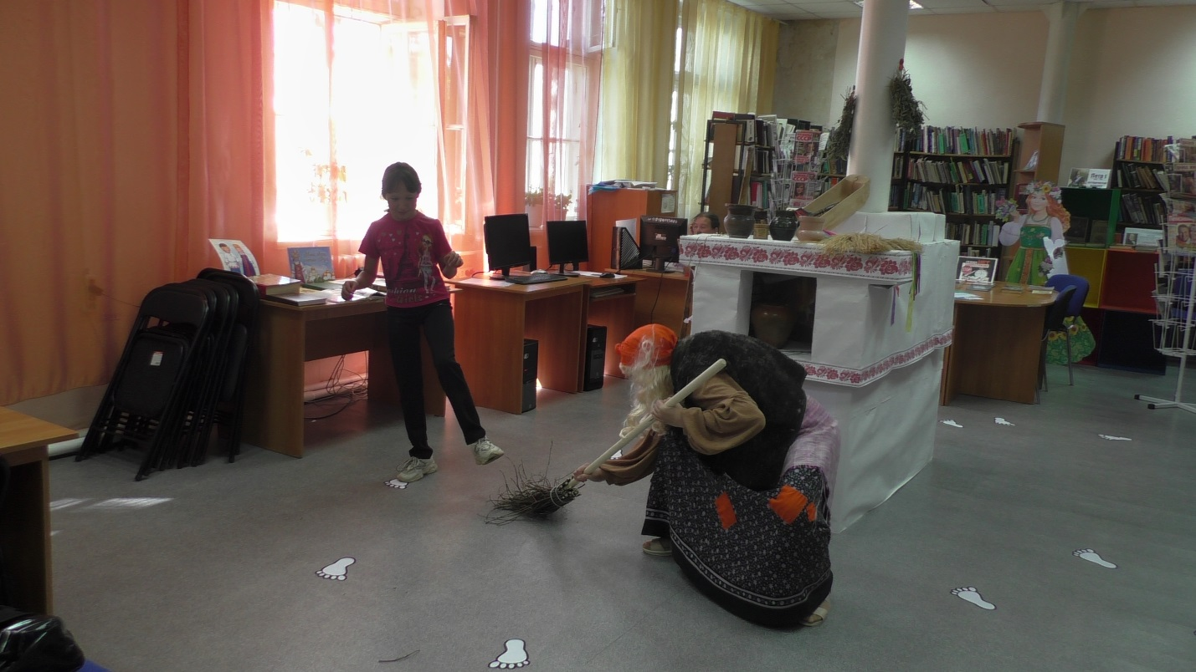
Участников игр ждали непростые задания, такие как перебраться через болото по следам Кикиморы.

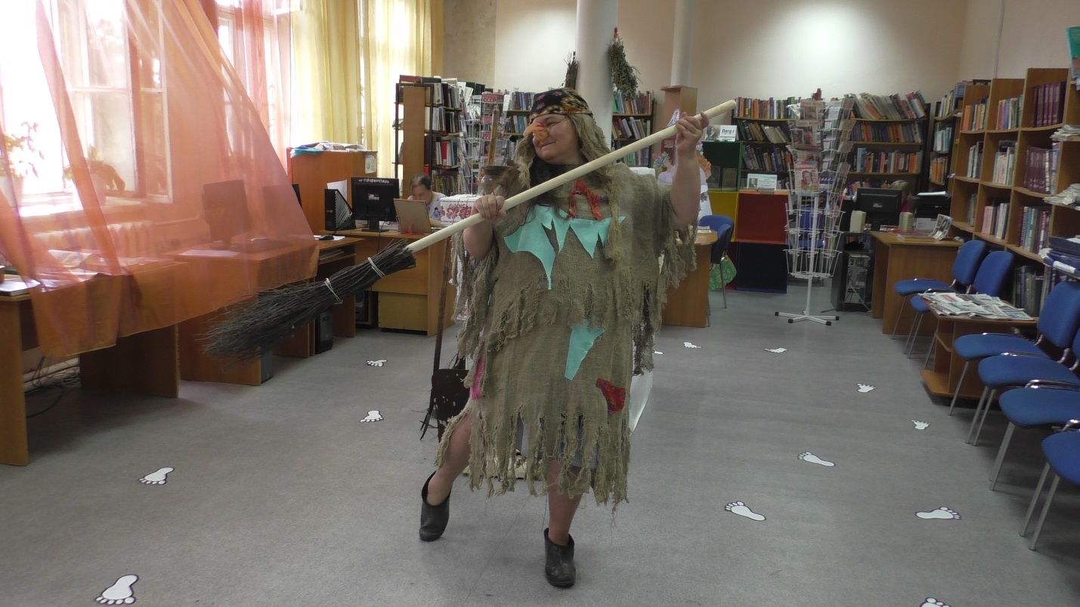
Самый долгожданный момент – конкурс костюмов «Я – Баба –Яга»
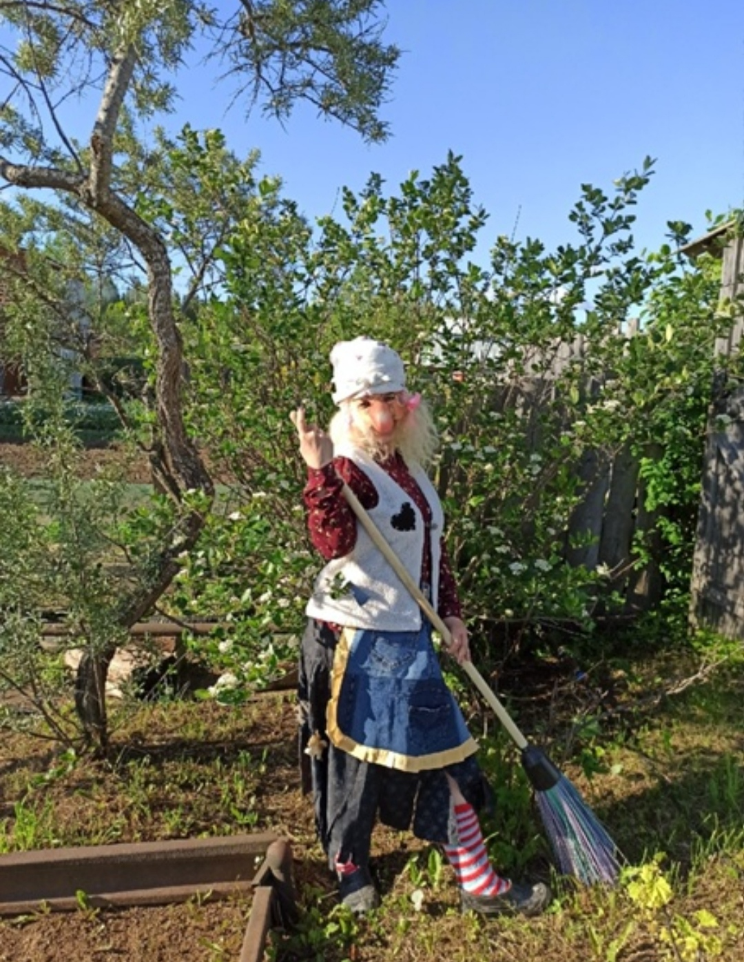

Наши Бабки-Ёжки самые талантливые! И песни пели, и стихи читали, и загадки загадывали, и на метлах летали, и по болотам плутали, и все сказки наперед рассказали… И ни в чём друг другу не уступали!
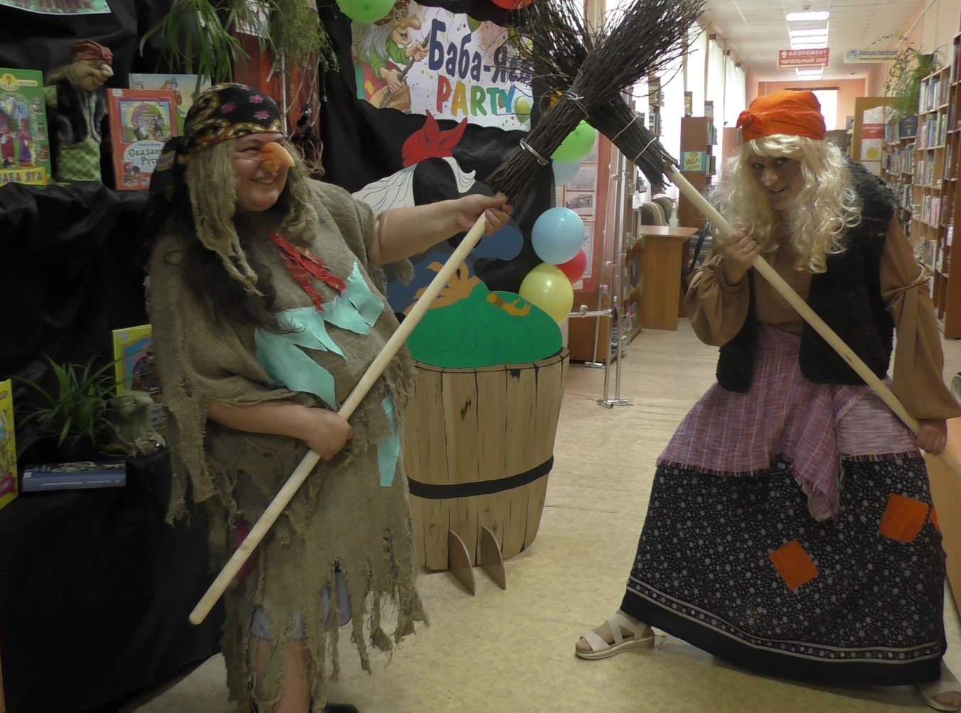

В результате нешуточной борьбы, победу одержала Баба –Яга в костюме «Дак ведь я – дитя природы!»



